**623047 Color mánie – návod**

Množství barev kam se jen podíváte! Tato hra rozvíjí pozorovací schopnosti, poznávání tvarů a barev a trénuje zrak a dětskou paměť. Pomůcka je vhodná pro děti se zrakovým postižením.

Vyrobeno v České Republice.

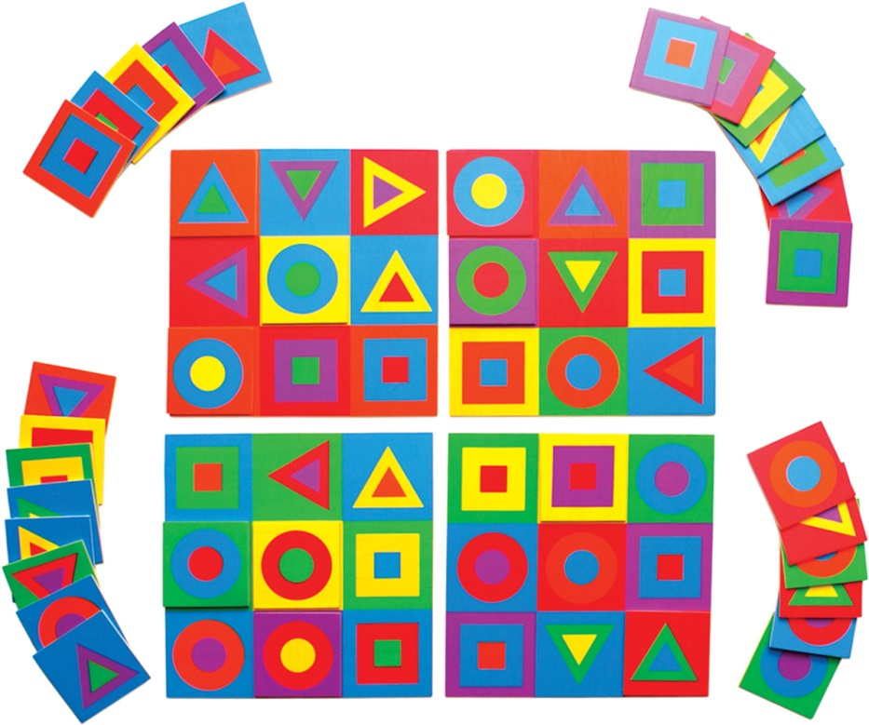

**Herní varianty:**

**1. Přiřaď správně své kartičky**  
Herní desky rozmístíme na stůl/koberec.Dětem rozdáme kartičky.Kdo nejrychleji umístí správně všechny své kartičky na desku, vyhrává. **2.Hra s deskou**  
Hrají 4 hráči/skupiny. Každý dostane 1 velkou desku.  
Kartičky rozmístíme do prostoru.  
Hráč/skupina, která/ý nejdříve najde a správně přiřadí kartičky ke své desce, vyhrává.

**3.Hra s deskou** – pro rozvoj komunikace a spolupráce  
Děti vytvoří dvojice a každá z nich dostane 1 velkou desku.Kartičky rozmístíme do prostoru.Jeden hráč má u sebe velkou desku a říká druhému, jakou kartičku potřebuje přinést (např.: kruh s modrou, červenou a žlutou barvou).  
Druhý hráč najde kartičku a přinese ji svému spoluhráči, pokud je kartička shodná s vyobrazením na desce, lze ji na ni umístit. Pokud je však barevné vyobrazení jiné, hráč vrátí kartičku zpět mezi ostatní a hledá tu, kterou potřebuje.   
Dvojice, které nejdříve najde a správně přiřadí kartičky ke své desce, vyhrává.  
*Lze hrát i ve skupině.*

**4.Hra s geometrickými tvary**

Velké desky položíme vedle sebe a kartičky rozmístíme do prostoru.   
Paní učitelka řekne tvar (např. čtverec).  
Každé dítě najde 1 kartičku s tímto symbolem a následně ji umístí na desku.

**5.Hra s geometrickými tvary a barvami I.**  
Kartičky rozmístíme do prostoru.   
Paní učitelka řekne barvu a tvar (např. červený čtverec), děti hledají kartičku s tímto barevným symbolem. Dítě, které nasbírá nejvíce kartiček, vyhrává.

**6.Hra s geometrickými tvary a barvami II.**  
Velké desky položíme vedle sebe a kartičky rozmístíme do prostoru.   
Paní učitelka řekne barvu a tvar (např. červený čtverec).  
Děti hledají kartičky s tímto barevným symbolem a následně je umístí na desku.

**7.Hra s barvami I.**

Kartičky rozmístíme po stole/koberci.  
Paní učitelka řekne 3 barvy.  
Děti hledají kartičku, která obsahuje všechny 3 určené barvy.

Dítě, které najde první správnou kartičku, si jí vezme k sobě.   
Vyhrává ten, kdo má nejvíce kartiček.

**8.Hra s barvami II.**

Kartičky rozmístíme po stole/koberci a vedle nich umístíme 4 velké desky.

Paní učitelka řekne 3 barvy.  
Děti hledají kartičku, která obsahuje všechny 3 barvy.   
Dítě, které najde první správnou kartičku, ji umístí na velkou desku, musí ji však umístit správně.  
Pokud se splete, vrátí kartičku zpět a hra pokračuje dál.

**Obsah**:  
  
4 ks dřevěných desek, cca 18 x 18 x 0,5 cm  
36 ks dřevěných kartiček, cca 6 x 6 x 0,5 cm   
Materiál: dřevo

Pro děti od 4 let  
Pro 1 – 4 hráče / 1 – 4 skupiny